Аппликация «Северный Олень»
Задачи: Совершенствовать технику работы ножницами. Учить детей вырезать двойные силуэты из бумаги сложенной пополам .Закреплять умения вырезать детали по шаблонам различной формы.
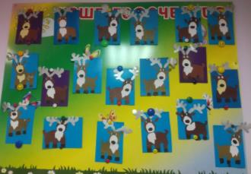

Воспитатель :Рыбиа О.И
Детей:20чел.

Лепка «Кактусы зацвели»
Задачи: Создание творческой композиции, развивать чувство формы и пропорций; Воспитывать интерес к углубленному познанию природы и отражению новых впечатлений
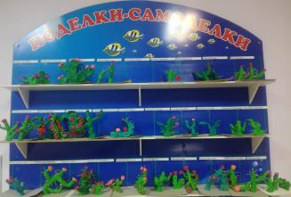
Воспитатель : Морозова Е.С.
Детей :25 чел.

Рисование «Кони пасутся»
Задачи: Учить составлять композицию, включая знакомые изображения.

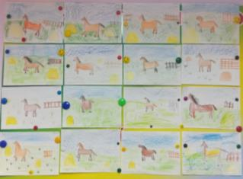
Воспитатель : Морозова Е.С.
Детей :25 чел.

